Буклет для родителей
Подготовила:
Воспитатель
МДОАУ детский сад
с. Октябрьское
Борисенко О.Ю.
Классификация автокресел по весовым группам:

Группа «0»
Примерный возраст пассажира с рождения до 6-ти месяцев. Вес малыша менее 10-ти кг. Установка – боком к ходу движения.
Группа 0+
Примерный возраст пассажира с рождения до 1 года. Вес не более 13 кг. Установка – лицом против направления движения.
Группа I
Приблизительный возраст – от 9-ти месяцев до 4 лет. Вес малыша 9-18 кг. Способ установки по направлению движения.
Группа II
Примерный возраст – 3-7 лет. Вес от 15 кг до 25кг. Способ установки - по ходу движения.
Группа III
Возраст пассажира от 6-ти до 12-ти лет. Вес пассажира 22-36 кг. Установка – лицом по направлению транспортного движения.
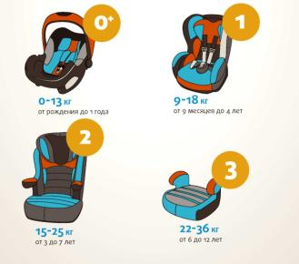

Правила по использованию детских удерживающих устройств и ремней безопасности

* Не оставляйте детей без присмотра в автотранспорте даже пристегнутыми в автокресле.
* Не используйте удерживающее устройство, побывавшее в аварии.
* Ремни безопасности и удерживающие устройства будут максимально эффективны, только если они соответствуют возрасту, росту и весу пассажира. Важно проверить, чтобы ремни не касались лица или шеи ребенка, а адаптеры и пряжка находились в рабочем состоянии.
* Не перетягивайте верхний ремень, так как это смещает вверх поясной ремень, передвигая его на живот ребенка.
* Ремень должен проходить низко по бедрам, пряжка — находиться на уровне или ниже бедра.
*т Регулярно проверяйте, застегнут ли ремень.
* Детский ремень не может быть использован на сиденье автомобиля, в спинке которого есть щель.
* Центральные ремни безопасности должны использоваться только вместе с детским ремнем безопасности, или только для фиксации детского удерживающего устройства.
* Безопаснее перевозить детей младше 16 лет на заднем сиденье автомобиля: это снижает риск получения травмы на 40 %. При аварии срабатывают подушки безопасности, которые могут серьезно травмировать ребенка.
* Доказано, что центральное заднее сиденье является самым безопасным.
Три смертельно опасных для вашего ребёнка места в машине.

1. Переднее сидение.
2. На заднем сидении, не пристёгнутый ремнём безопасности.
3. Если ребёнок сидит на заднем сидении автомобиля и пристёгнут ремнём безопасности, а рядом с ним взрослый не пристёгнут, то при аварии взрослый может придавить малыша

